Ко Дню снятия блокады Ленинграда 21 января 2019 года в Черемшанской библиотеке прошел конкурс рисунков «Была война, была Блокада..», оформлена тематическая полка «Блокадное кольцо». Приняли участие 15 человек.
24 января прошел урок мужества «Память нашу не стереть годами!» Ребятам было рассказано о том, как началась ВОВ, о плане Гитлера захватить и уничтожить нашу страну, о том, что захвату Ленинграда Гитлер придавал огромное значение. Далее ребята узнали о том, как Ленинград готовился к обороне, о первой воздушной тревоге города. Вражеское кольцо сжималось и город оказался в блокаде. Но Ленинград не сдавался не смотря на все трудности, которые пришлось пережить людям в осажденном городе. Приняли участие 25 человек.

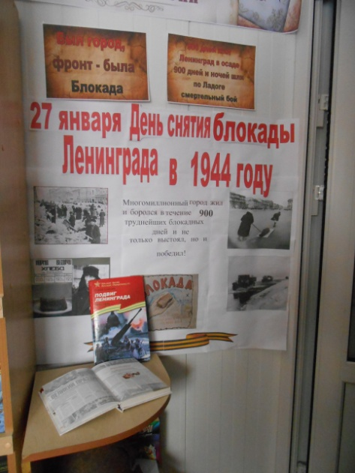
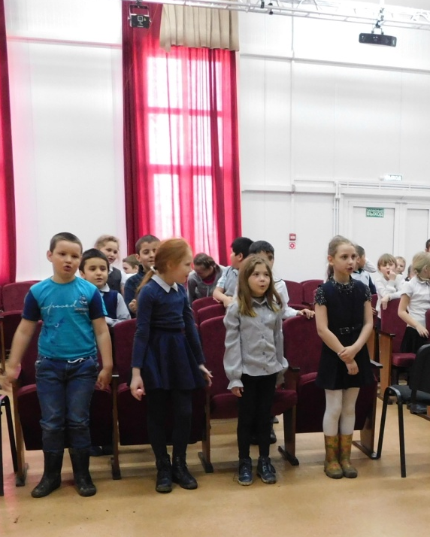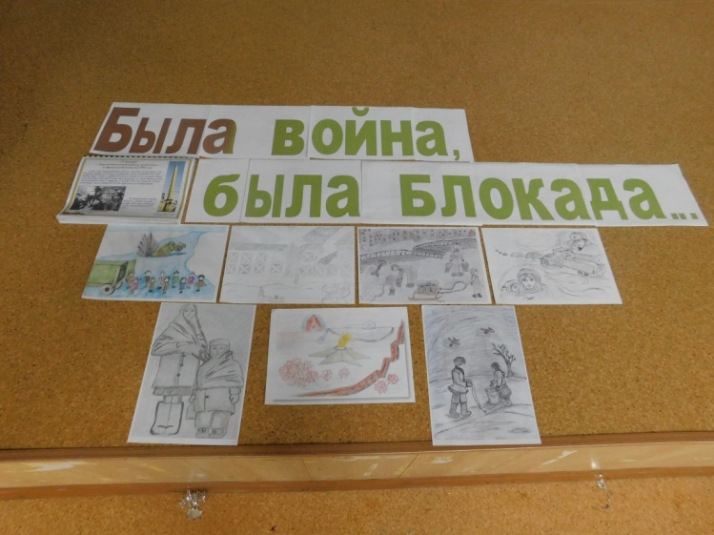

Библиотекарь: Редозубова И.И.

